*Svensk Potatis presenterar nya favoritrecept med utvalda potatissorter i säsong varje månad.*

*Månadens recept i juni är hämtad från Svensk Potatis kokbok ”Het Potatis! Recept och inspiration för alla*”   
*Bild och recept är fria för publicering.*

**Månadens recept juni 2013: Medelhavsinspirerad potatissallad**

Receptmakare: Eleonor Schütt och Margareta Andersson  
Bild: Björn Tesch  
  
Äntligen är den efterlängtade färskpotatisen här och det är bara att njuta av alla goda rätter man kan göra av dem. Denna potatissallad passar bra till kallskuret kött eller som bufférätt en varm sommardag.

*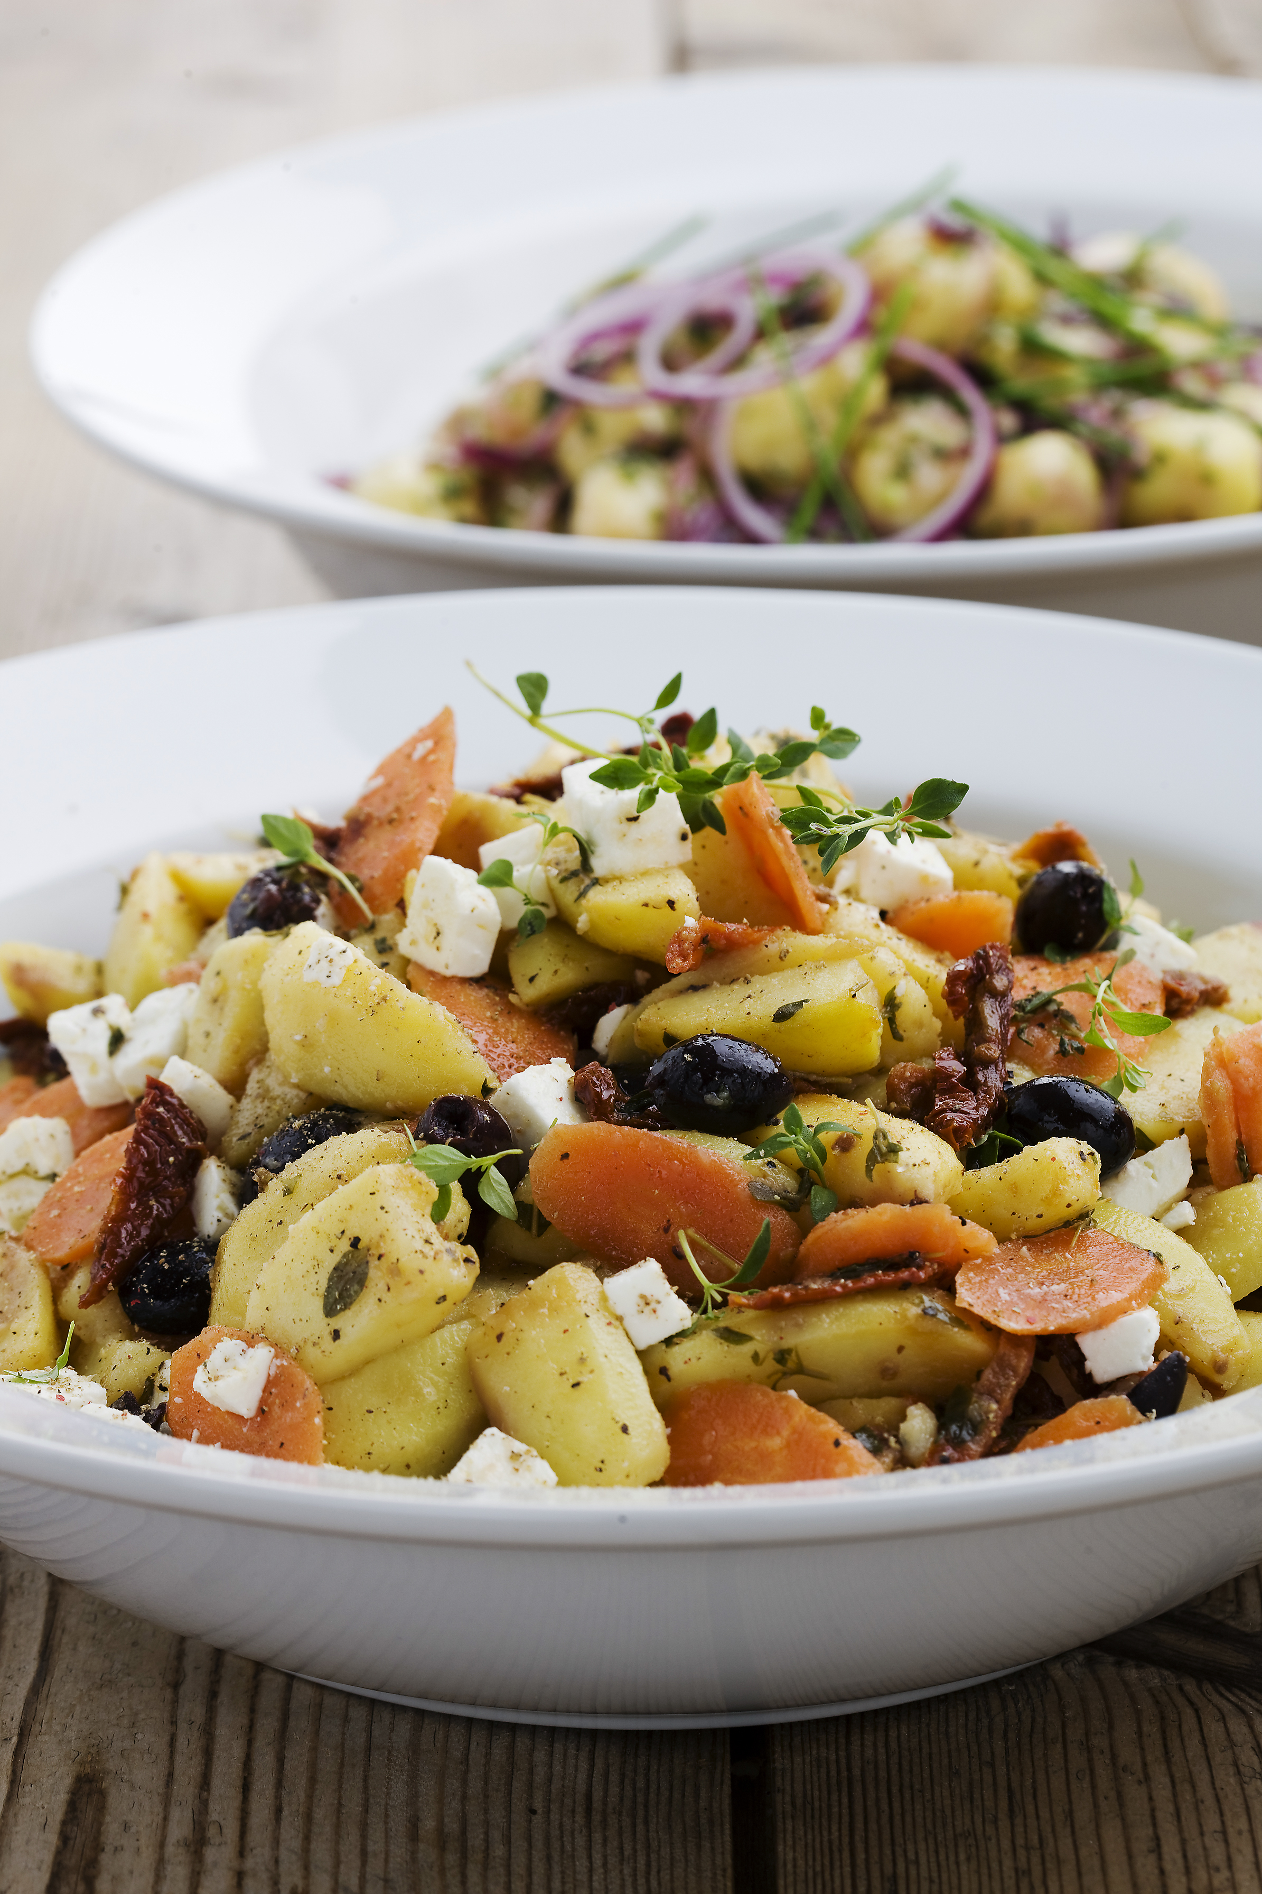***Medelhavsinspirerad potatissallad**

*4 portioner*

800 g färskpotatis, Folva, Sava eller egen favoritsort   
1 st morot  
1 dl (60 g) soltorkade tomater, *i olja*100 g fetaost  
60 g oliver, *svarta urkärnade*  
  
**Marinad**  
½ dl olja, *från soltorkade tomater*  
1 st(100 g) rödlök  
1 msk balsamvinäger, *vit*  
2 msk timjan, *färsk, repad*1 krm salt  
1 krm svartpeppar, *krossad*

1. Skala potatisen eller skrubba färskpotatisen och dela i bitar.

2. Lägg potatisen i kokande vatten.

3. Koka potatisen tills innertemperaturen är 96°C och ånga av eller använd kokt kall tärnad potatis.

4. Skala och skär morötterna i slantar.

5. Koka morötterna så att de fortfarande har lite spänst kvar.  
6. Strimla de soltorkade tomaterna och tärna fetaosten.  
7. Blanda ingredienserna till marinaden och häll den över den varma potatisen och morötterna.

8. Tillsätt soltorkade tomaterna, fetaost och oliver.

9. Blanda, smaka av och kyl.  
10. Dekorera med färsk timjan.

Näringsinnehåll per portion:  
Energi 330 kcal/1400 kJ Protein 8 g Fett 19 g Kolhydrater 30 g

*Kontaktperson:* *AnnaKarin Hamilton,* [*annakarin@svenskpotatis.se*](mailto:annakarin@svenskpotatis.se) *0705 – 34 90 63*